附件1

西安市基层便民服务中心（站）标准化建设指导意见

为推进基层便民服务中心（站）标准化建设，加快打造城市社区“15分钟政务服务圈”，根据中共中央办公厅、国务院办公厅《关于深入推进审批服务便民化的指导意见》(中办字〔2018〕22号)、国务院办公厅《关于进一步深化“互联网+政务服务”推进政务服务“一网、一门、一次”改革实施方案》（国办发〔2018〕45号）、陕西省政府办公厅《关于深化“一网通办”推进审批服务便民化的实施意见》（陕办字〔2018〕116号）、《陕西省实体政务大厅管理暂行办法》（陕政办发〔2018〕73号）、《西安市打造城市社区“15分钟便民服务圈”总体方案》（市办字〔2019〕94号）等精神，结合我市实际，制定此意见。
一、建设目标
以习近平新时代中国特色社会主义思想为指导，坚持以人民为中心的发展理念，紧扣“追赶超越”定位和“五个扎实”要求，从机构设置、场所建设、运行模式、标识系统、设施配备、制度建设、安全管理等方面提出基层便民服务中心（站）的标准化建设要求，着力提升实体大厅服务能力，打造“宽进、快办、严管、便民、公开”的政务服务模式，持续增强人民群众的获得感、幸福感、安全感。
二、机构设置
（一）管理机构。各区县、开发区审批局负责基层便民服务中心的业务指导，镇政府、街道办事处相关业务科室负责便民服务中心的日常管理。社区便民服务站由社区居委会统一管理，业务上受镇（街）便民服务中心指导。
（二）机构名称。镇（街）便民服务中心名称统一为“×××县（区）×××镇（街道）便民服务中心”。社区便民服务站名称统一为“×××镇（街道）×××社区便民服务站”。
（三）人员配备。镇（街）便民服务中心需配备审批人员、综合受理人员、代办服务人员等，社区便民服务站需配备综合受理人员、代办服务人员。审批人员统一由镇（街）选派政治素质好、业务能力强、善于协调服务的工作人员；综合受理人员和代办服务人员可通过整合公益性岗位、服务外包等方式配备。所有人员培训合格后方可上岗，并统一着装。
三、场所建设
（一）选址。坚持经济实用、因地制宜、符合规范、确保需求的原则，在本区域位置适中、交通便利、方便企业和群众办事的地点设置镇（街）和社区便民服务中心（站），原则上应位于高层建筑低层。
（二）规模。根据本区域人口总量、经济社会发展水平，整合利用现有各类服务场所设立便民服务中心（站），规模面积应满足本级政务事项全部进驻办理的要求。新建、扩建的镇（街）便民服务中心面积应不小于200平方米。
（三）风格。按照省上要求，统一便民服务中心（站）的标识（Logo），提升全市政务服务整体形象。

（四）服务分区。根据服务内容，镇（街）便民服务中心需要划分为“咨询导引区”“服务等候区”“窗口办理区”“自助服务区”等。

1.咨询导引区。位于建筑主入口附近，应设置咨询导引服务台、政策咨询及信息查询设施。

2.服务等候区。位于窗口附近，应配备一定数量的座椅及自助填单区。

3.窗口办理区。可按工作需要划分为开放式工作前后台，台面高度宜为75 cm左右，宽为75 cm～100 cm，台面上方应悬挂标识牌。

4.自助服务区。应配备一定数量的自助服务设施。可根据各自实际，在保证功能的前提下，对服务区进行调整整合。
（五）消防设施。主体建筑应按《人员密集场所消防安全管理(GA 654-2006)》相关标准，配置消防设施，安装防火灭火系统，设置紧急逃生通道等。
四、运行模式
（一）进驻事项。根据公布的政务服务事项清单，镇（街）本级的事项全部进驻集中办公，垂管部门、公共服务类事项以及其它与群众生产生活密切相关的事项，具备条件的整合进驻，或采取委托受理等方式进驻。
（二）综合窗口。镇（街）便民服务中心作为区县、开发区实体大厅的延伸窗口，社区便民服务站作为镇（街）便民服务中心的延伸窗口，根据辖区人口数量和业务量合理设置窗口数量，实行“前台综合受理、后台分类审批、统一窗口出件”的服务模式。
（三）互联网+政务服务。推动政务服务“一网通办”向基层延伸，西安政务服务网铺设到位，完善基层政务服务平台功能，形成市、区县、镇（街）、村（社区）四级“互联网+政务服务”体系，开展进驻事项网上预约、网上申报、上下联办。鼓励各地依托全市一体化在线政务服务平台，搭建有特色、有特定功能的服务模块，提高网上政务服务能力。
五、标识系统

镇（街）便民服务中心的标识主要包含工作时间标识、导引示意标识、电子公示屏、工作牌、消防安全标志等。

（一）工作时间标识。在服务大厅大门口显著位置，向服务对象公示上下班时间，每天对外服务工作时间不得少于7小时。

（二）导引示意标识。包括位置标志、导向标志、平面示意图、信息板等。其中，在服务大厅入口显著位置，设置导引牌；在各楼层入口或主要位置，设置大厅平面示意图、位置标识；在流动通道口设置通往各服务区服务设施的指向牌标识。

（三）电子公示屏。服务大厅窗口均应设置窗口吊牌（ 或电子显示屏），公示窗口部门、主要审批服务项目、收费标准、承诺时限、电话号码等；在显著位置电子公示屏，公示便民服务中心（站）进驻单位名称、事项、法定时限和承诺时限等；在各个功能区，电子显示屏滚动公示行政审批办理状况。

（四）工作人员身份牌。便民服务中心（站）工作人员，必须佩带工作牌，内容应包括工作人员姓名、所属部门、具体岗位、照片等基本信息。
（五）消防安全标志。服务大厅的消防安全标志须选用GB13495的标志，颜色应符合GB2893的规定，标志设置按照GB15630的规定执行。
六、设施配备
镇（街）便民服务中心的设施主要包含大厅设施、窗口设施、网络配置、便民设施等。
（一）大厅设施。配置自助抽号机、触摸屏式信息查询设备、多媒体电视屏幕等电子设施，设置意见箱、评议箱等。

（二）窗口设施。配置计算机，并根据工作需要配置身份证读卡器、条码扫描器、服务评价器、扫描仪等相关设备。
（三）网络配置。窗口计算机应与电子政务外网连接，并使用统一的行政审批通用软件。

（四）便民设施。需配备免费的打印复印机、饮水机、手机充电台、老花镜等便民设备。
七、制度建设

完善制度建设，规范基层便民服务中心（站）的日常运行和管理。

（一）以区县、开发区为单位，制定镇（街）便民服务中心、社区便民服务站相关管理制度。

（二）建立健全业务管理制度。镇（街）便民服务中心应建立首问负责、一次性告知、限时办结、AB岗、免费代办、考核奖惩等相关制度。社区便民服务站应建立代办服务、一次性告知等制度。

（三）完善信息公开制度，通过各种渠道公布办事指南、办理流程、办理结果等，方便群众查询。

（四）建立监督投诉制度，公开监督投诉渠道，并在公示栏、电子信息屏展示，方便群众投诉监督。
八、安全管理
（一）消防安全。便民服务中心（站）在投入使用前应通过建筑工程消防验收。
（二）场所安全。配备专兼职安全管理工作人员、监控装置、报警装置、应急照明灯、消防器材、消防通道等安全设施，定期检查各项安全防范措施的落实情况，及时消除事故隐患。

（三）应急预案。按《中华人民共和国突发事件应对法》制定“应急处置预案”并制度化，最大限度预防和减少突发公共事件及其造成的破坏。

附件2
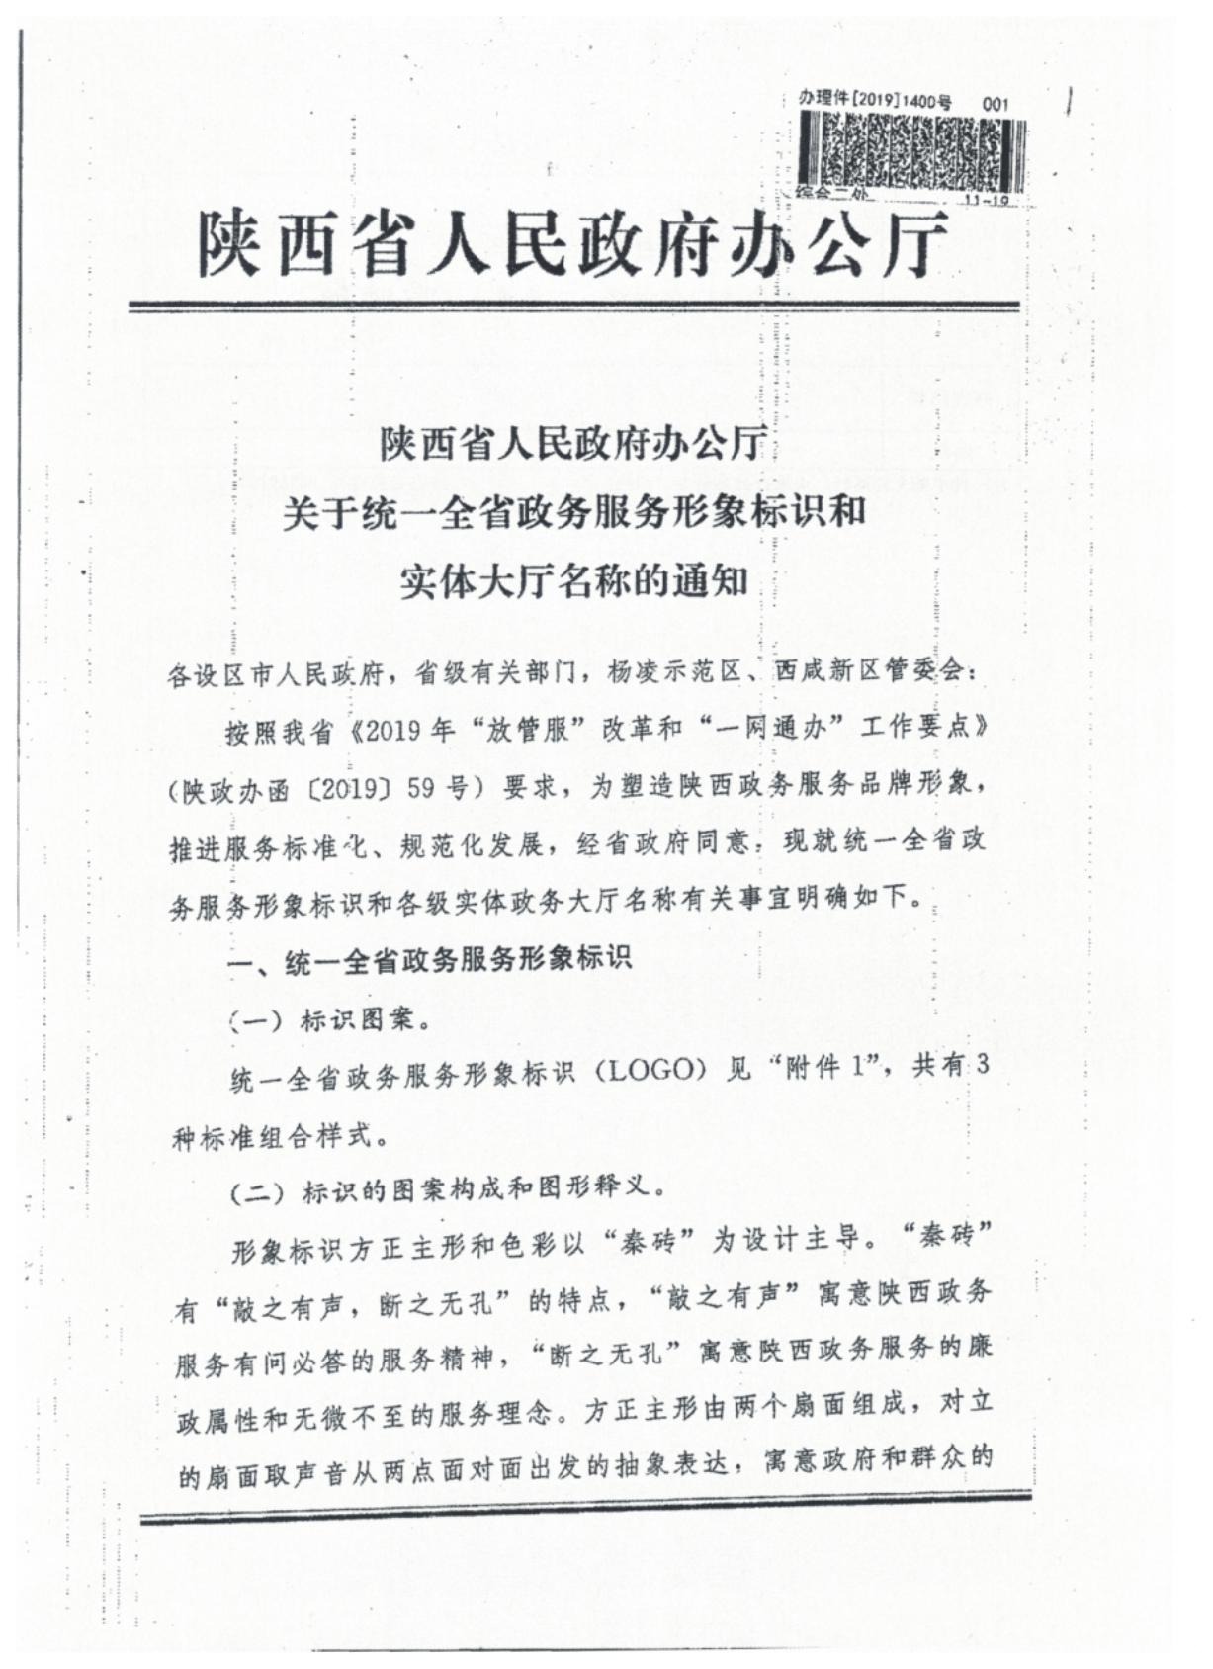

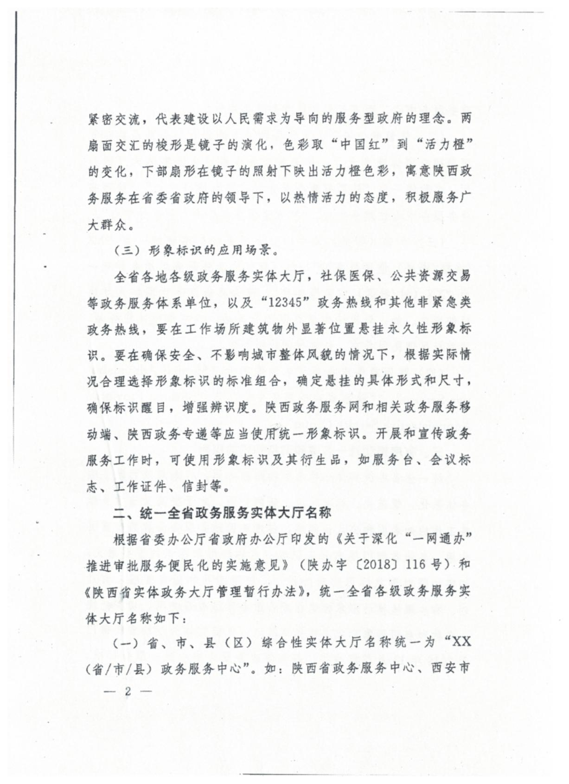

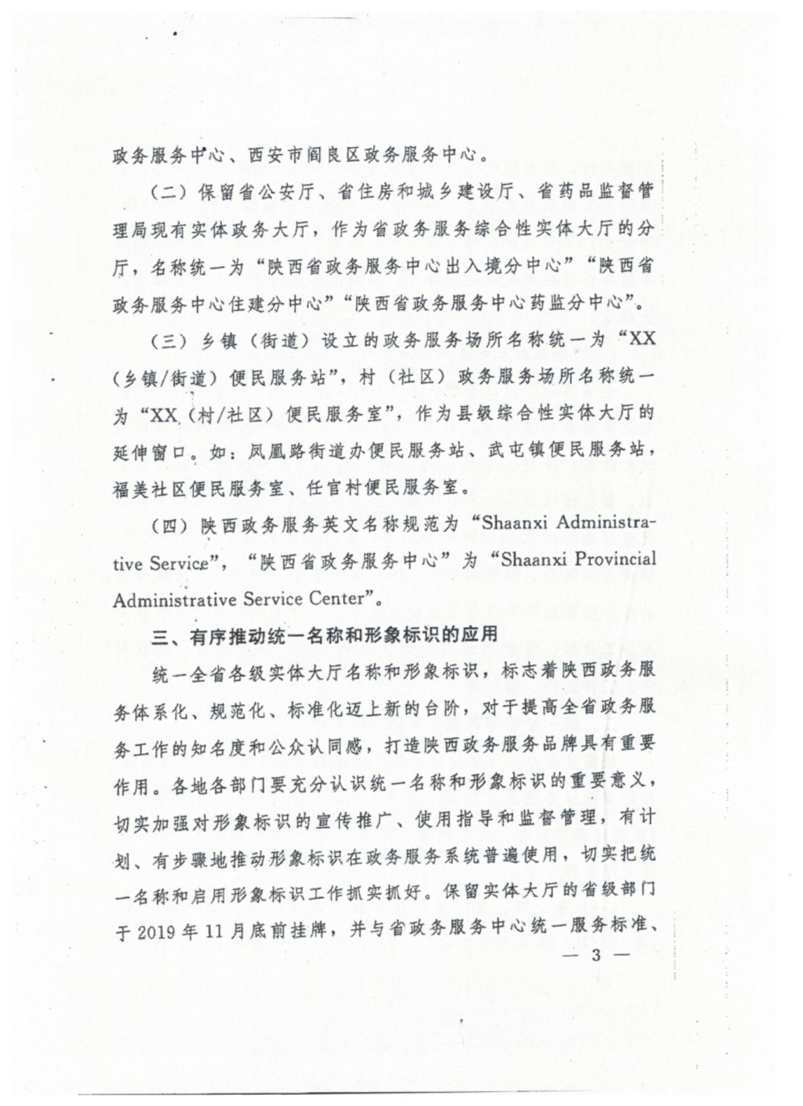

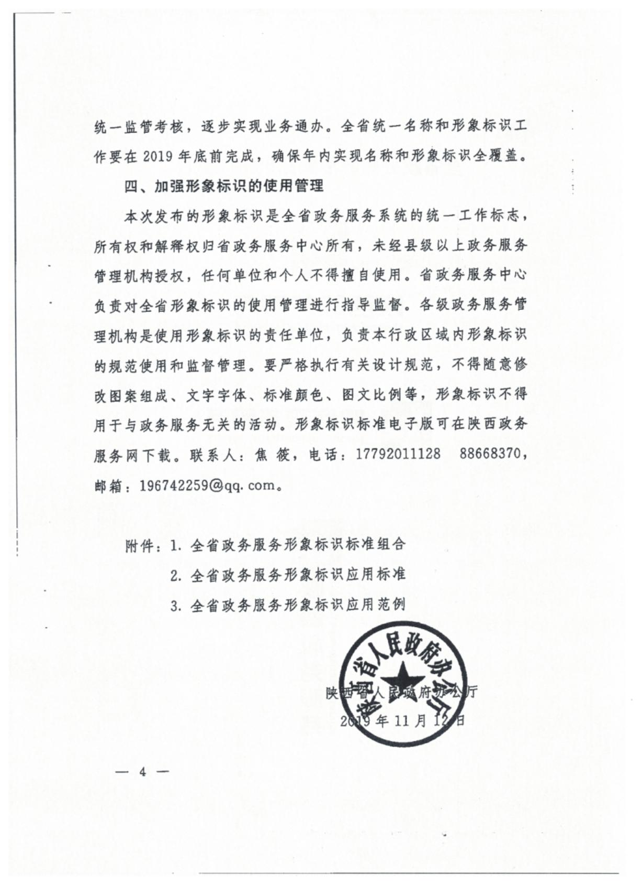

附件1

全省政务服务形象标识标准组合
1.


2.


3.

附件2
全省政务服务形象标识应用标准


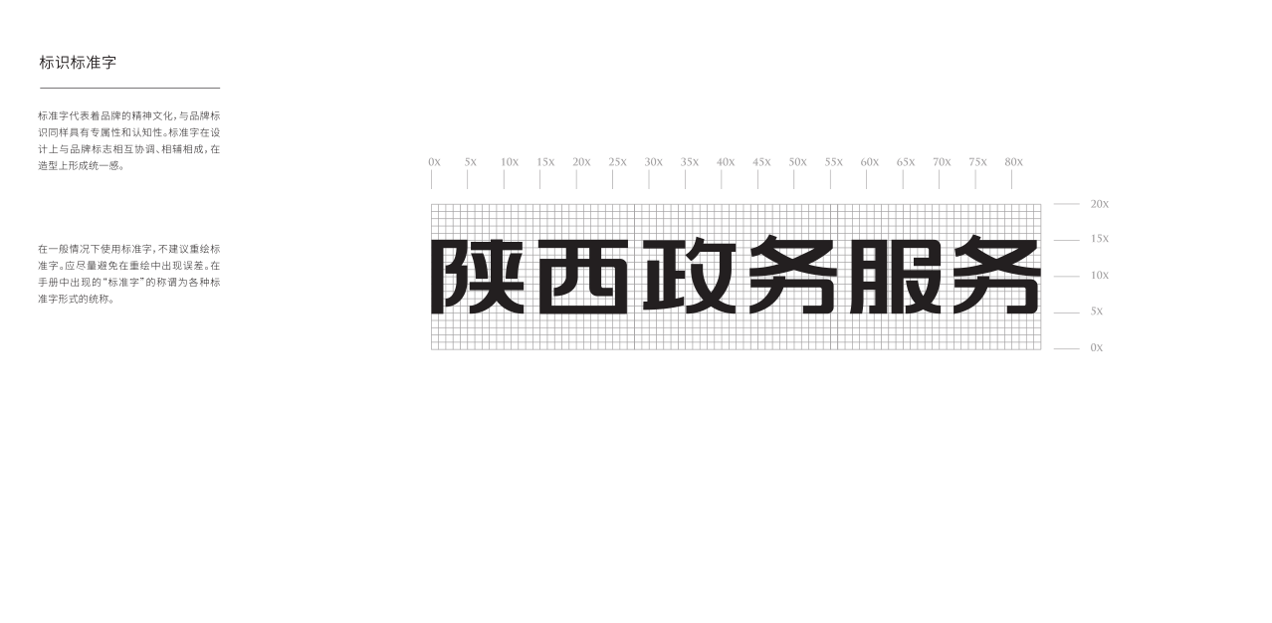

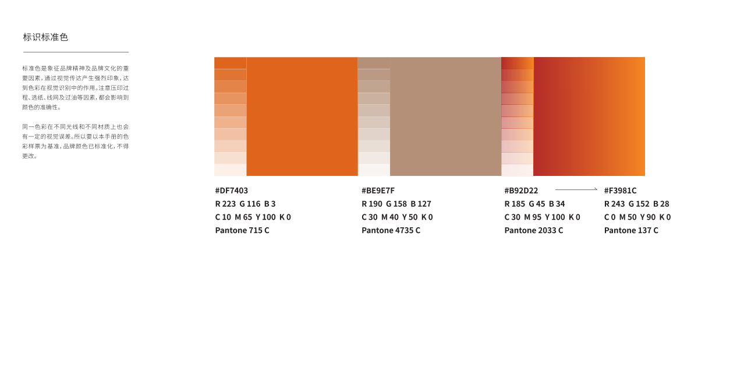

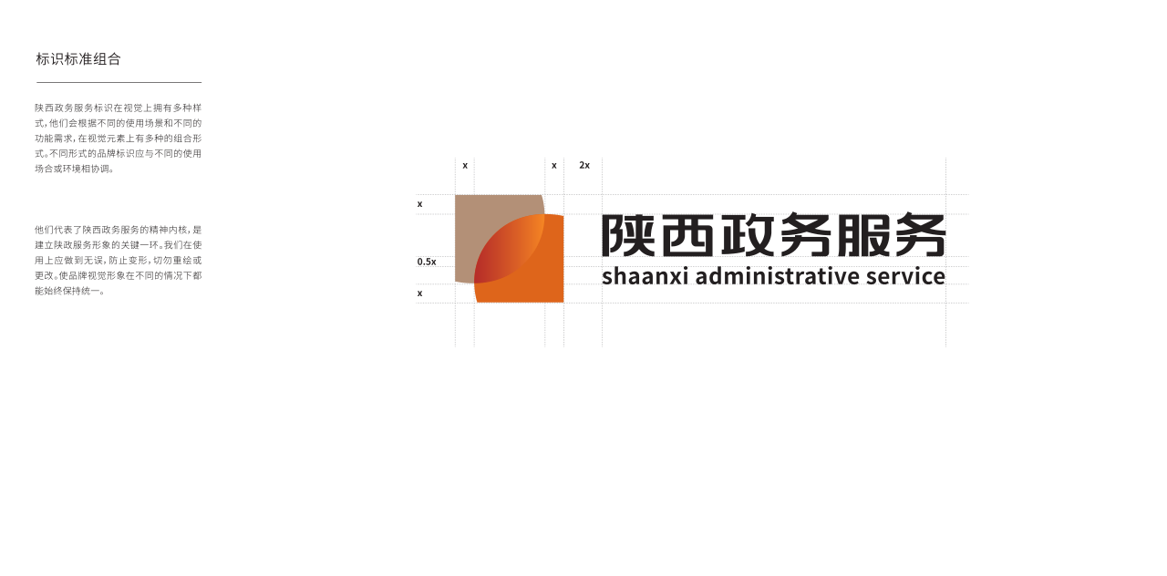

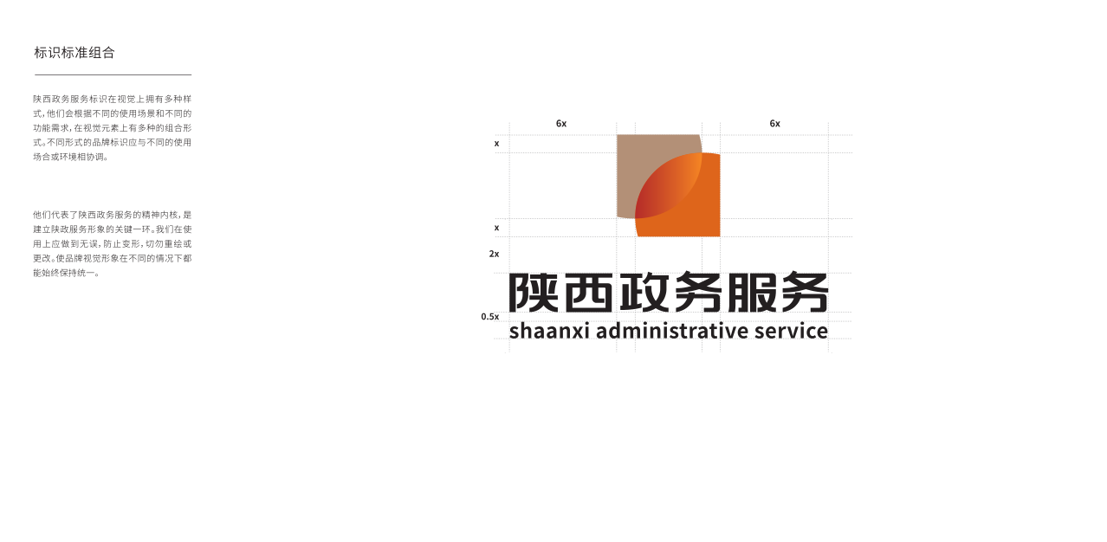







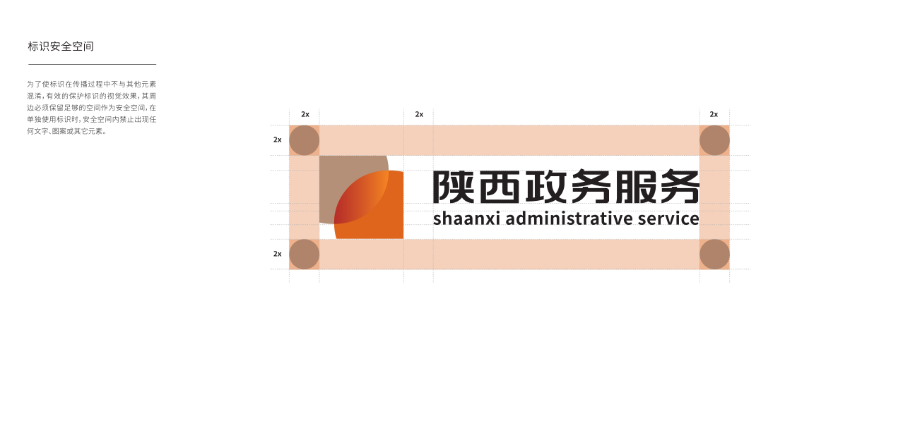

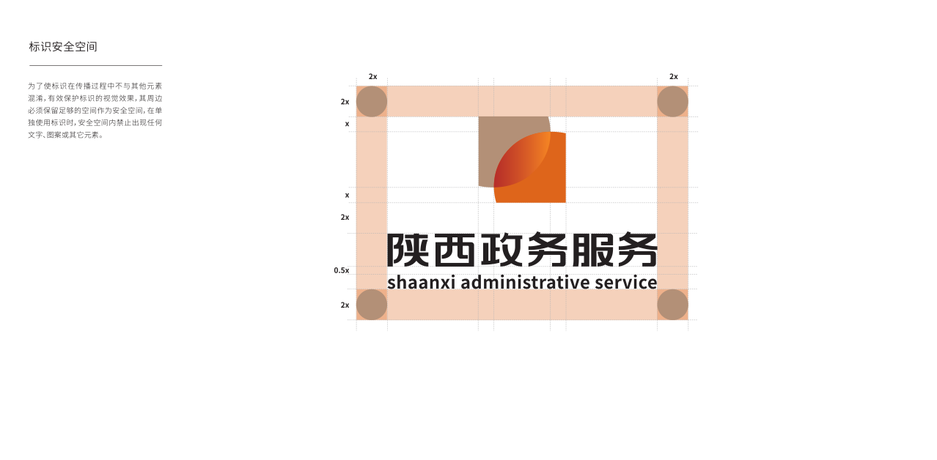

附件3
全省政务服务形象标识应用范例

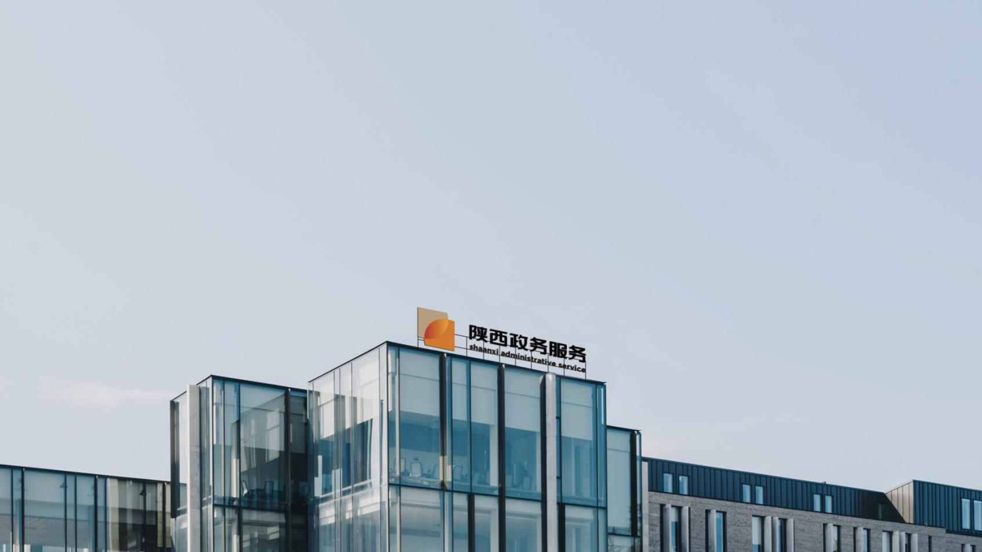

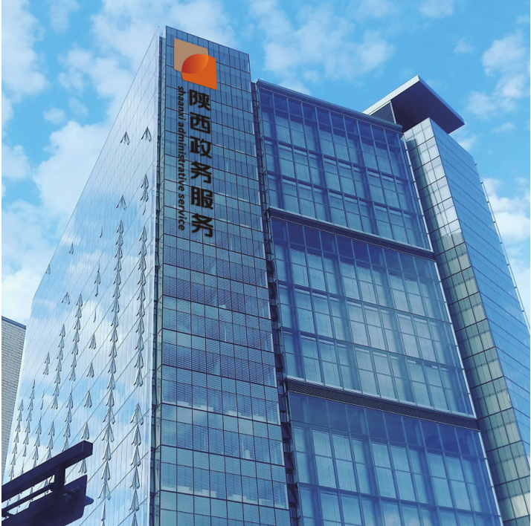

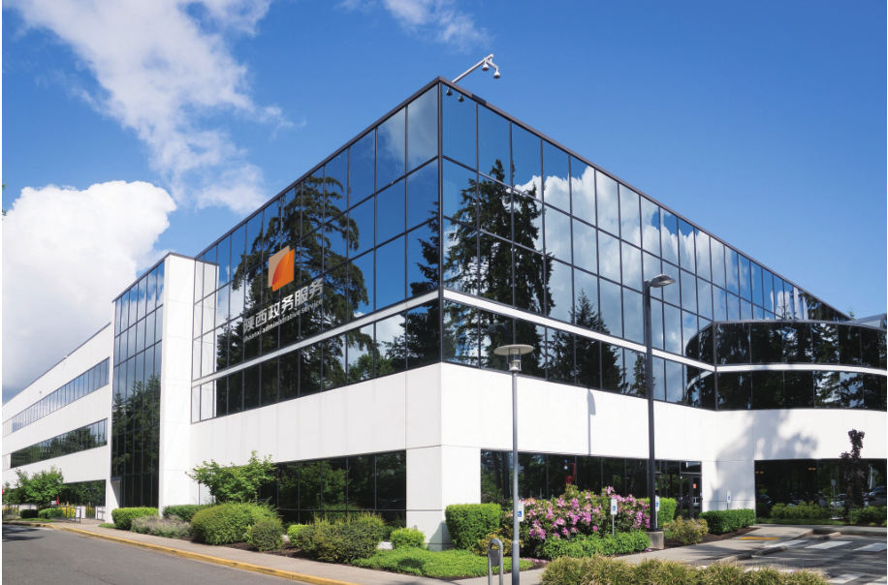

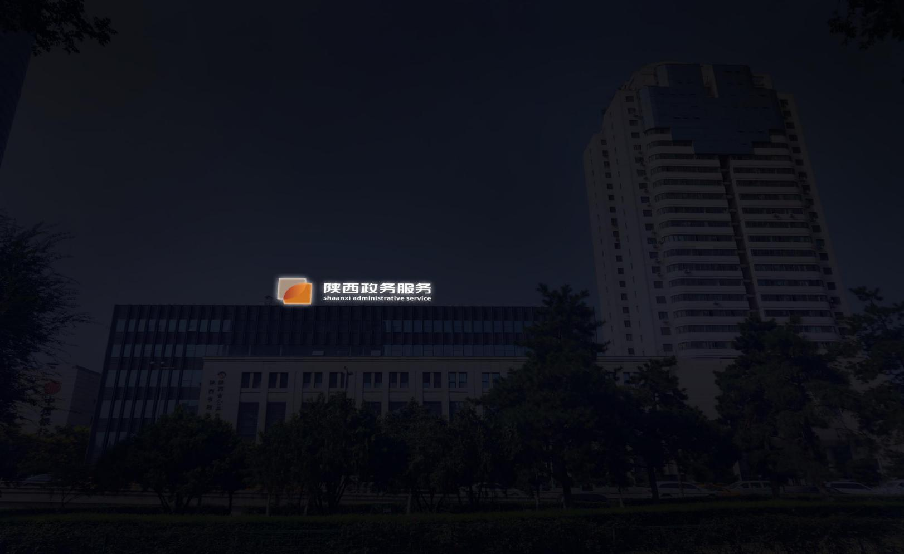







附件3
镇街公民个人办事清单（52项）

序号 | 项目（事项）名称 | 事项类别
1 | 土地承包经营期内承包土地调整审批 | 行政许可
2 | 农民(村)集体所有的土地由本集体经济组织以外的单位或者个人承包经营审批 | 行政许可
3 | 在镇规划区内建设建筑物、构筑物、道路、管线和其他工程建设的规划许可 | 行政许可
4 | 受委托征收生活垃圾处理费 | 行政征收
5 | 发放独生子女保健费或者办理独生子女人身健康保险 | 行政给付
6 | 种苗造林补助费的给付 | 行政给付
7 | 对确实无家可归的残疾人、未成年人、老年人安置给付 | 行政给付
8 | 办理（补办）独生子女父母光荣证 | 行政确认
9 | 就业困难人员认定 | 其他类职权
10 | 居民公约备案 | 其他类职权
11 | 人民调解委员会备案 | 其他类职权
12 | 拍卖五荒资源使用权合同备案 | 其他类职权
13 | 五荒资源使用权转让方案备案 | 其他类职权
14 | 业主委员会备案 | 其他类职权
15 | 劳动者从事个体经营或灵活就业的就业登记 | 其他类职权
16 | 已领取租赁住房补贴或者配租廉租住房的城市低收入住房困难家庭经济状况核实 | 其他类职权
17 | 代收救灾捐赠款物（受委托） | 其他类职权
18 | 受委托签订退耕还林合同 | 其他类职权
19 | 未列入机关事业单位、企业发放对象的城市居民独生子女父母补助金发放的审核转报 | 审核转报
20 | 农村计划生育家庭奖励、扶助的审核转报 | 审核转报
21 | 为困难群体提供生活保障和专项救助（含医疗救助、临时救助）审核转报 | 审核转报
22 | 最低生活保障和农村五保人员供养审核转报 | 审核转报
23 | 特困人员供养审核转报 | 审核转报
24 | 申请保障性住房资格审核转报 | 审核转报
25 | 居民住房恢复重建补助对象审核转报 | 审核转报
26 | 城乡家庭住房救助审核转报 | 审核转报
27 | 就业救助的审核转报 | 审核转报
28 | 病残儿医学鉴定情况审核转报 | 审核转报
29 | 城乡居民（含被征地居民）养老保险审核转报 | 审核转报
30 | 就业失业登记证审核转报 | 审核转报
31 | 70岁以上高龄保健补贴审核转报 | 审核转报
32 | 低保户子女教育救助金审核转报 | 审核转报
33 | 城市低收入家庭认定审核转报 | 审核转报
34 | 带病回乡退伍军人待遇审核转报 | 审核转报
35 | 再生育审批审核转报 | 审核转报
36 | 困难残疾人生活补贴审核转报 | 审核转报
37 | 村庄、集镇总体规划和修建临时建筑的审批 | 审核转报
38 | 农村公益性墓地审核转报 | 审核转报
39 | 换发、补发农村土地承包经营权证审核转报 | 审核转报
40 | 进入光荣院集中供养审核转报 | 审核转报
41 | 在乡、村庄规划区内乡镇企业、乡（镇）村公共设施、公益事业建设规划许可审核转报 | 审核转报
42 | 设立健身气功站点的审核转报 | 审核转报
43 | 对实行家庭承包的农村土地承包经营权颁证的审核转报 | 审核转报
44 | 对实行招标、拍卖、公开协商的农村土地承包经营权证的审核转报 | 审核转报
45 | 应征兵役审核转报 | 审核转报
46 | 农村五保供养待遇及核销审核转报 | 审核转报
47 | 生育登记服务 | 公共服务
48 | 流动人口婚育证明 | 公共服务
49 | 流动人口避孕节育情况证明 | 公共服务
50 | 个人启事、声明等广告的证明 | 公共服务
51 | 群众购买毒性中药的证明 | 公共服务
52 | 农业机械管理服务 | 公共服务

附件4
社区（村）事项清单（50项）

序号 | 事项名称 | 事项类型
1 | 对确实无家可归的残疾人、未成年人、老年人安置给付 | 行政给付
2 | 未列入机关事业单位、企业发放对象的城市居民独生子女父母补助金发放的审核转报 | 审核转报
3 | 农村计划生育家庭奖励扶助对象审核转报 | 审核转报
4 | 特困人员供养审核转报 | 审核转报
5 | 70岁以上高龄保健补贴审核转报 | 审核转报
6 | 最低生活保障金和农村五保人员供养审核 | 审核转报
7 | 应征兵役审核转报 | 审核转报
8 | 带病回乡退伍军人待遇审核转报 | 审核转报
9 | 再生育审批审核转报 | 审核转报
10 | 城市低收入家庭认定审核 | 审核转报
11 | 低保户子女教育救助金审核转报 | 审核转报
12 | 就业失业登记证审核 | 审核转报
13 | 70岁以上高龄保健补贴审核转报 | 审核转报
14 | 申请保障性住房资格审核转报 | 审核转报
15 | 城乡家庭住房救助审核转报 | 审核转报
16 | 对申请公共租赁住房的个人进行资格审核 | 审核转报
17 | 对申请购买经济适用住房的个人进行资格审核和确认 | 审核转报
18 | 对申请购买限价商品住房的个人进行资格审核和确认 | 审核转报
19 | 退耕还林补贴、粮食直补和农资综合补贴申报 | 审核转报
20 | 农机具购置补贴申报 | 审核转报
21 | 农业灾害补助申报 | 审核转报
22 | 集体建设用地、农民宅基地申报、初审 | 审核转报
23 | 《集体土地所有权证》、《集体建设用地使用权证》申报、初审 | 审核转报
24 | 城乡居民基本养老保险参保登记、信息变更、状态确认 | 公共服务
25 | 党组织关系转接 | 公共服务
26 | 社区居民子女及近亲属入党出具政审证明 | 公共服务
27 | 困难学生家庭情况证明 | 公共服务
28 | 申请最低生活保障、医疗求助、临时救助、自然灾害救助等居民基本情况核实或证明 | 公共服务
29 | 农资综合补贴账号变更、补办证明 | 公共服务
30 | 最低生活保障政策咨询 | 公共服务
31 | 残疾人证办理和两项补贴申请及审核 | 公共服务
32 | 退役军人信息采集及相关工作 | 公共服务
33 | 生育登记服务 | 公共服务
34 | 申请高龄补贴资格核实证明 | 公共服务
35 | 学生暑假参加社区活动情况反馈 | 公共服务
36 | 学生申请学杂费减免、助学金补助的家庭生活困难证明 | 公共服务
37 | 出具应征入伍政审鉴定意见 | 公共服务
38 | 一胎生育备案登记和再生育审批的资格核实 | 公共服务
39 | 办理（补办）独生子女父母光荣证出具证明 | 公共服务
40 | 退休人员社会化管理服务 | 公共服务
41 | 残疾人就业援助 | 公共服务
42 | 婚姻档案证明 | 公共服务
43 | 社会组织备案 | 公共服务
44 | 办理小额担保贷款 | 公共服务
45 | 居民申请法律援助的家庭生活困难证明 | 公共服务
46 | 妇女儿童救助家庭困难证明 | 公共服务
47 | 自产自销证明 | 公共服务
48 | 居民居住情况证明 | 公共服务
49 | 居民在家死亡证明 | 公共服务
50 | 事实无人抚养儿童补助 | 公共服务

附件5
推进镇街基层便民服务标准化规范化打造“一站式服务”工作月报表
单位： 镇街（景区管理局） 时间： 年 月 日
名称 | 工 作 项 目 | 工作开展情况 | 备注
镇街便民服务站建设 | 便民服务站建设情况（统一大厅名称、形象标识更换情况、人员配备、窗口设置数量名称、规模面积、场所建设、设施配备、消防安全、网络配置）
镇街便民服务站建设 | 建立健全工作机制体制及制度情况
镇街便民服务站建设 | 便民服务事项类型及数量  本月办理事项类型、办件量及办结率 | 便民服务事项类型有：社保类（ ）、民政类（ ）、老龄类（ ）、残联类（ ）、退役军人服务类（ ）、卫计类（ ）、其他类型（ ）
镇街便民服务站建设 | 便民服务事项类型及数量  本月办理事项类型、办件量及办结率 | 本月便民服务事项：审核转报（ ）件、行政给付（ ）件、行政确认（ ）件、公共服务（ ）件、帮办代办（ ）件、其他行政权力（ ）件；事项办结（ ）件，办结率（ ）%。
镇街便民服务站建设 | 对社区（村）便民服务室开展业务指导情况
备注；月报表统计上月21日至本月20日便民服务工作开展情况，每月20日前上报。 电话（传真）：029—68768536
主管领导： 填表人： 联系电话：

附件6
推进社区（村）基层便民服务标准化规范化打造“一站式服务”工作月报表
单位： 镇街（景区管理局） 时间： 年 月 日
名称 | 工 作 项 目 | 工作开展情况 | 备注
社区（村）便民服务室建设 | 1.辖区便民服务室建设情况（统一名称、形象标识更换情况，规模面积、场所建设、设施配备、消防安全、网络配置） | 辖区共有 个社区（村）； 个社区（村）设置便民服务室；配备工作人员 人；服务室硬件设备配备情况 ：
社区（村）便民服务室建设 | 2.建立健全机制体制及制度情况 |  | 2-4项可依据辖区各社区（村）具体情况另附情况说明
社区（村）便民服务室建设 | 3.办事窗口设置及类型 | 设置岗位有：社保岗（ ）、民政岗（ ）、老龄岗（ ）、残联岗（ ）、退役军人服务岗（ ）、卫计岗（ ）、其他岗位（ ） | 2-4项可依据辖区各社区（村）具体情况另附情况说明
社区（村）便民服务室建设 | 4.事项数量及本月办理情况 | 本月便民服务事项：审核转报（ ）件、行政给付（ ）件、行政确认（ ）件、公共服务（ ）件、帮办代办（ ）件、其他行政权力（ ）件。 | 2-4项可依据辖区各社区（村）具体情况另附情况说明
备注：1.社区（村）便民服务室月报表由各镇街（景区管理局）统计上报；
2.月报表统计上月21日至本月20日便民服务工作开展情况，每月20日前上报。电话（传真）：029—68768536
主管领导： 填表人： 联系电话：

